ЗВЕЗДНЫЙ ЧЕСТВУЕТ ЗВЕЗДНЫХ БРАТЬЕВ

«…Звездный городок, 12 августа, 9 утра. На плацу у Дома культуры Центра подготовки космонавтов – торжественное построение. В этот день отмечалось 40-летие первого в мире группового полета нашего земляка Андрияна Николаева и уроженца Киевской области Павла Поповича на "Востоке-3" и "Востоке-4". Главным событием стала научно-практическая конференция, на которой присутствовали сами виновники торжества, другие именитые космонавты, ветераны ракетно-космических войск, весь личный состав Центра, а также многочисленные гости. В их числе - делегация Чувашской Республики, в которой были вице-премьер - министр печати и информационной политики Наталья Володина и полномочный представитель Чувашской Республики при Президенте России Анатолий Григорьев.
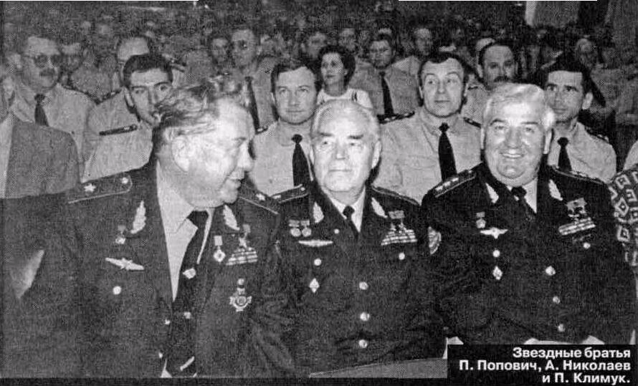
В адрес юбиляров было сказано немало теплых слов. Выступающие - начальник Центра Петр Климук, космонавт Алексей Леонов, другие ветераны космоса - подчеркивали, что многое в этом первом интернациональном полете (чуваша и украинца) делалось впервые и имело огромное значение для развития отечественной космонавтики. Впервые совершались длительные полеты: А. Николаев провел в космосе почти четверо, а П. Попович - почти трое суток. До этого никто в мире не знал, как продолжительное пребывание в космическом корабле скажется на человеческом организме. Фактически Андриян Григорьевич и Павел Романович шли на огромный риск. Запуски животных, проводимые раньше, показали, что от невесомости здоровье страдает. Поэтому вначале Герману Титову установи лимит в два витка вокруг Земли, а нынешним юбилярам - всего-то сутки.
Но потом Титову разрешили летать дольше и в зависимости от самочувствия приземляться в любое время. Первые пять часов Титов, как сказали виновники торжества, держался молодцом, потом сник. Но вскоре доложил, что все нормализовалось, и выдержал еще некоторое время. Потому, как припомнил П. Попович, запуск "Востока-4" зависел от того, как будет чувствовать себя на орбите Николаев. "Я зажал Андрияна в угол и говорю: "Андрюша, даже если будет очень плохо, скажи, что все в порядке, иначе я не полечу". Но все прошло нормально, и когда Николаев уже провел на орбите сутки, разрешили лететь и Поповичу.
Впервые была установлена прямая радиосвязь между двумя кораблями, причем в полете самое близкое расстояние между ними было шесть километров. По словам Павла Поповича, Андриян Григорьевич обратился к нему строго по-уставному: "Беркут", "Беркут", я "Сокол", как слышишь меня?" Попович так обрадовался, что закричал: "Андрюша, слышу тебя хорошо!". Так потом и общались в космосе, называя друг друга по именам. А на недовольство начальства махнули рукой - пускай, мол, сначала достанут! Даже песни пели - начали с "Издалека долго течет река Волга", а потом и до украинских добрались.
Космонавты проводили важные медицинские и астрономические исследования, наблюдали за космическими объектами. Николаев стал первым, кто рискнул отвязаться от кресла и "поплавать" в корабле. Это был риск потому, что никто не знал, можно ли в невесомости прикрепиться обратно к креслу - а оно при приземлении отстреливалось мощным зарядом и опускалось на парашюте. Потом отвязался от кресла и Попович. Конечно, по прошествии стольких лет, когда люди в космосе летают уже годами, эти достижения не кажутся столь впечатляющими, как прежде. Но - и это подчеркивали все выступавшие - легендарные первопроходцы приняли на свои плечи самое трудное, их бесценный опыт стал фундаментом всей российской космонавтики.
Н. Володина и А. Григорьев передали юбилярам приветствие от Президента Чувашии Н. Федорова. Андриян Григорьевич был заметно растроган поздравлением главы республики. Н. Федоров благодарил за подвиг, прославивший и Украину, и маленькую Чувашию на весь мир, и желал юбилярам идти к новым высотам. Поздравил героев торжества и советник-посланник братской державы Г. Хоружий. Он сообщил, что главные юбилейные мероприятия с украинской стороны пройдут в посольстве в Москве.
Кстати, несмотря на то, что нашим героям уже по 72 года, они полны бодрости и находятся по-прежнему, можно сказать, в боевом строю. Так, А. Николаев был первым полпредом Чувашии в Москве и до сих пор является почетным представителем нашей республики, работает в Госдуме. А П. Попович, отвечая на вопросы журналистов, заметил, что здоровье у него отличное: давление до сих пор как в молодости - "наверное, у Андрияна такое же". Словом, космическая гвардия форму держит.
А. Николаев, поблагодарив за поздравления и лестные слова, признался, что очень приятно было вспоминать былое. Из двадцати космонавтов первого, гагаринского, отряда в живых осталась лишь половина. Не сомневаюсь, сказал ветеран, что лет через восемнадцать земляне полетят на Марс и займутся освоением не только ближнего, но и дальнего космоса. Для этого нужно объединить усилия многих стран, ведь в одиночку с такой задачей не справятся ни Россия, ни США.
После встречи А. Николаев и П. Попович пообщались с чувашскими журналистами. Андриян Григорьевич попросил передать землякам самые теплые поздравления с таким значимым событием, как 40-летие первого группового полета. Корреспондент "СЧ" поинтересовался состоянием здоровья Космонавта-3. Ведь А. Николаев не смог приехать на День Республики в Чебоксары, потому что лежал в госпитале. Оказалось, что это было плановое обследование, которое все космонавты должны проходить раз в год. На здоровье наш земляк не жалуется и обязательно приедет на родину в сентябре, на свой день рождения.
С.Осипов.
Москва - Звездный городок.

Фото В.ИВАНОВА.

